**מחקר: עבודה עם קבצים ותיקיות בשפת Java**

**1. איך יוצרים תיקייה בג׳אווה?**

**הסבר:**

כדי ליצור תיקייה חדשה בג׳אווה, ניתן להשתמש במחלקה File ולקרוא לפונקציה mkdir() שתיצור את התיקייה בתיקייה הנוכחית או בנתיב מוגדר.

**דוגמת קוד:**

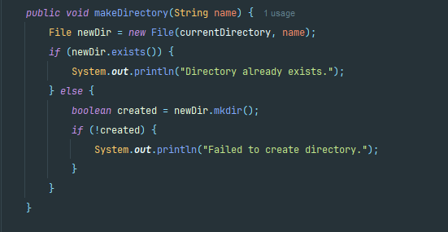

**2. איך יוצרים קובץ?**

**הסבר:**

כדי ליצור קובץ חדש, משתמשים באובייקט File ואז קוראים למתודה createNewFile() שנמצאת במחלקה File. יש לתפוס חריגת IOException.

**דוגמת קוד :**

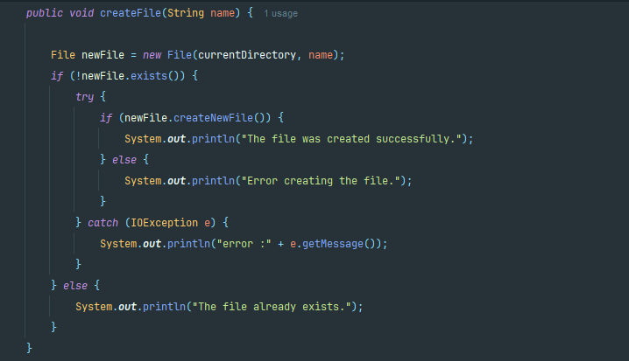

**3. איך בודקים אם קובץ/תיקייה קיימים?**

**הסבר:**

השיטה exists() במחלקת File מאפשרת לבדוק האם הקובץ או התיקייה קיימים. היא מחזירה ערך בוליאני (true או false).

**דוגמת קוד:**

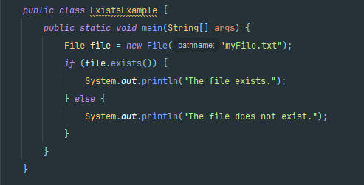

**4. איך מציגים את תוכן תיקייה?**

**הסבר:**

השיטה listFiles() של File מחזירה מערך של אובייקטים File, שמייצגים את כל התוכן של התיקייה.

**דוגמת קוד :**

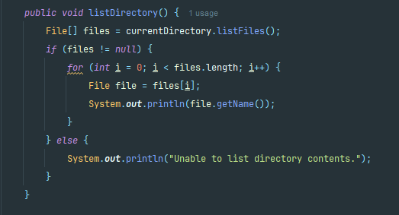

**5. (רשות) מה ההבדל בין File ל-Path?**

**הסבר:**

File היא מחלקה ישנה יותר שמייצגת נתיב לקובץ או תיקייה, בעוד Path היא חלק מה-API החדש יותר (java.nio.file) ומציעה ממשק מודרני יותר עם פונקציות רבות וגמישות לעבודה עם נתיבים.